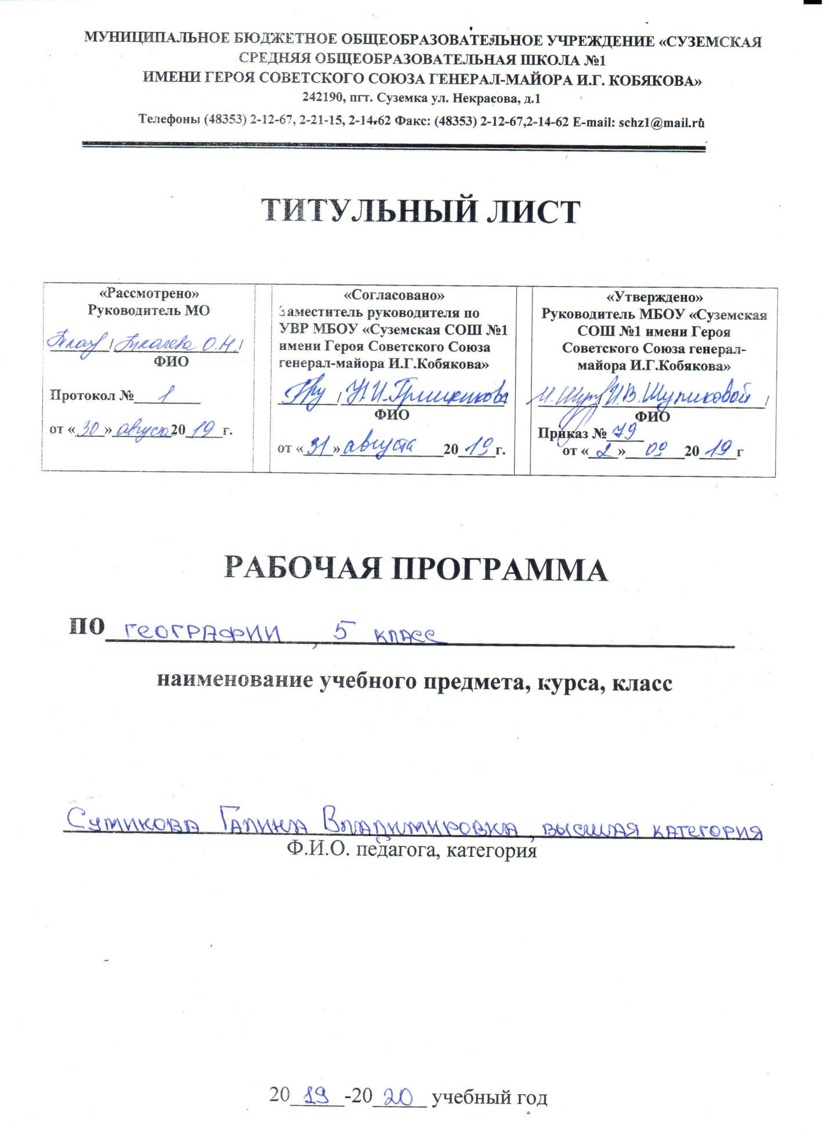

1. Планируемые результаты освоения учебного курса.

Изучение учебного предмета направлено на достижение следующих личностных результатов:
Личностные результаты
- Воспитание уважения к Отечеству, к своему краю.
- Формирование ответственного отношения к учению, готовности и способности обучающихся к саморазвитию и самообразованию на основе мотивации к обучению.
- Формирование целостного мировоззрения.
- Формирование осознанного, уважительного и доброжелательного отношения к другому человеку, его мнению.
- Формирование коммуникативной компетентности в общении и сотрудничестве со сверстниками, детьми старшего и младшего возраста, взрослыми в процессе образовательной, общественно полезной, учебно-исследовательской, творческой и других видов деятельности.
- Формирование основ экологической культуры
Метапредметные результаты
- Умение ставить и формулировать для себя новые задачи в учёбе и познавательной деятельности под руководством учителя; развивать мотивы и интересы своей познавательной деятельности.
- Умение планировать пути достижения целей под руководством учителя.
- Умение соотносить свои действия с планируемыми результатами,
- умение оценивать правильность выполнения учебной задачи, собственные возможности её решения.
- Владение основами самоконтроля, самооценки.
- Умение определять понятия, классифицировать выбирать основания и критерии для классификации, устанавливать причинно-следственные связи, строить логическое рассуждение, делать выводы.
- Умение создавать модели и схемы для решения учебных и познавательных задач,
- смысловое чтение.
- Умение организовывать учебное сотрудничество и совместную деятельность с учителем и сверстниками.
- Работать индивидуально и в группе.
- Владение устной и письменной речью.
- Формирование и развитие компетентности в области использования информационно-коммуникационных технологий (далее ИКТ — компетенции).
- Формирование и развитие экологического мышления.
Предметные результаты :
- Формирование представлений о географии, её роли в освоении планеты человеком, о географических знаниях и их необходимости для решения современных практических задач человечества и своей страны, в том числе задачи охраны окружающей среды и рационального природопользования.
- Формирование представлений о целостности и неоднородности Земли как планеты людей в пространстве и во времени.
- Овладение элементарными практическими умениями использования приборов и инструментов для определения количественных и качественных характеристик компонентов географической среды, в том числе её экологических параметров.
- Овладение основами картографической грамотности и использования географической карты как одного из языков международного общения.
- Овладение основными навыками нахождения, использования и презентации географической информации.
- Формирование умений и навыков использования разнообразных географических знаний в повседневной жизни для объяснения и оценки явлений и процессов, самостоятельного оценивания уровня безопасности окружающей среды, соблюдения мер безопасности в случае природных стихийных бедствий и техногенных катастроф.
- Формирование умений и навыков безопасного и экологически целесообразного поведения в окружающей среде.

2.Содержание учебного предмета.
Тема 1 Что изучает география(5ч)
Мир, в котором мы живем. Мир живой и неживой природы. Явления природы. Человек на Земле. Практическая работа № 1. Составление простейших географических описаний объектов и явлений живой и неживой природы.
Науки о природе. Астрономия. Физика. Химия. География. Биология. Экология.
География- наука о земле. Физическая и социально-экономическая география- два основных раздела географии.
Методы географических исследований. Географическое описание. Картографический метод. Сравнительно-географический метод. Аэрокосмический метод. Статистический метод.
Тема 2. Как люди открывали Землю (5ч)
Географические открытия древности и Средневековья. Плавания финикийцев. Великие географы древности. Географические открытия Средневековья.
Важнейшие географические открытия. Открытие Америки. Первое кругосветное путешествие. Открытие Австралии. Открытие Антарктиды
Открытия русских путешественников. Открытие и освоение Севера Новгородцами и поморами. «Хождение за три моря» Освоение Сибири. Практическая работа № 2 Работа на контурнй карте: географические открытия древности и Средневековья
Тема 3. Земля во Вселенной (9 ч)
Как древние люди представляли себе Вселенную. Что такое Вселенная. Представление древних народов о Вселенной. Представления древнегреческих ученых о Вселенной. Система мира по Птолемею.
Изучение Вселенной: от Коперника до наших дней. Система мира по Н. Копернику. Представления о Вселенной Джордано Бруно.
Соседи Солнца.Планеты земной группы. Меркурий. Венера. Земля. Марс.
Планеты-гиганты и маленький Плутон. Юпитер. Сатурн. Уран и Нептун. Плутон.
Астероиды. Кометы. Метеориты. Метеоры.
Мир звезд. Солнце. Многообразие звезд. Созвездия.
Уникальная планета- Земля. Земля планета жизни: благоприятная температура, наличие воды и воздуха, почвы.
Современные исследования космоса. Вклад отечественных ученых К.Э. Циалковского, С.П. Королева в развитие космонавтики. Первый космонавт Земли- Ю.А. Гагарин
Тема 4. Виды изображений поверхности Земли ( 4 ч)
Стороны горизонта. Горизонт. Стороны горизонта. Ориентирование
Ориентирование. Компас. Ориентирование по Солнцу. Ориентирование по звездам. Ориентирование по местным признакам.
План местности и географическая карта. Изображение земной поверхности в древности. План местности. Географическая карта. Практическая работа № 3. Ориентирование по плану и карте. Чтение легенды карты; Практическая работа № 4 Самостоятельное построение простейшего плана.
Тема 5. Природа Земли (10 ч)
Как возникла Земля. Гипотезы о возникновении Земли (Ж. Бюффон, И. Кант, Д.Джинс, О.Ю Шмидт) Современные представления Солнца и планет.
Внутреннее строение Земли. Что у Земли внутри? Горные породы и минералы. Движение земной коры.
Землетрясение и вулканы. Землетрясения, вулканы. В царстве беспокойной Земли и огнедышащих гор. Практическая работа № 5 Обозначение на контурной карте районов землетрясений и крупнейших вулканов.
Путешествие по материкам. Евразия. Африка. Северная Америка. Южная Америка. Австралия. Антарктида. Острова.
Вода на Земле. Состав гидросферы. Мировой океан. Воды суши. Вода в атмосфере.
Воздушная одежда Земли.Движение воздуха. Облака. Явление в атмосфере. Погода. Климат. Беспокойная атмосфера.
Живая оболочка Земли. Понятие о биосфере. Жизнь на Земле.
Почва- особое природное тело. Почва, ее состав и свойства. Образование почвы. Значение почвы.
Человек и природа. Воздействие человека на природу. Как сберечь природу?
Итоговый контроль по курсу 5 класса (1ч)
Практические работы
  - Составление простейших географических описаний объектов и явлений живой и неживой природы
  - Работа на контурной карте: географические открытия древности и средневековья
  - Ориентирование по плану и карте. Чтение легендлы карты.
  - Самостоятельное построение простейшего плана
  - Обозначение на контурной карте районов землетрясений и крупнейших вулканов.
3. Календарно-тематическое планирование

Начальный курс географии
№  п/п | Темы уроков | Кол-во  часов
Что изучает география (5ч)
1 | Мир, в котором мы живем | 1
2 | Науки о природе | 1
3 | География – наука о Земля | 1
4 | Методы географический исследований | 1
5 | Обобщение знаний по разделу «Что изучает география» | 1
Как люди открывали Землю(5 ч)
6 | Географические открытия | 1
7 | Важнейшие географические открытия | 1
8-9 | Открытия русских путешественников | 2
10 | Обобщение знаний по разделу «Как люди открывали Землю» | 1
Земля во Вселенной (9ч)
11 | Как древние люди представляли себе Вселенную | 1
12 | Изучение Вселенной:от Коперника до наших дней | 1
13 | Соседи Солнца | 1
14 | Планеты-гиганты и маленький Плутон | 1
15 | Астероиды. Кометы. Метеоры. Метеориты | 1
16 | Мир звезд | 1
17 | Уникальная планета-Земля | 1
18 | Современные исследования космоса | 1
19 | Обобщение знаний по разделу «Земля во Вселенной» | 1
Виды изображений поверхности Земли (4ч)
20 | Стороны горизонта | 1
21 | Ориентирование | 1
22 | План местности. Географическая карта | 1
23 | Обобщение знаний по разделу «Виды изображений поверхности Земли» | 1
Природа земли(10ч)
24 | Как возникла Земля | 1
25 | Внутренне строение Земли | 1
26 | Землетрясения и вулканы | 1
27 | Путешествие по материкам | 1
28 | Воды на Земле | 1
29 | Воздушная одежда Земли | 1
30 | Живая оболочка Земли | 1
31 | Почва- особое природное тело | 1
32 | Человек и природа | 1
33 | Обобщение знаний по разделу « Природа Земли | 1
Резерв времени 2 часа

